III РЕГИОНАЛЬНЫЙ ЧЕМПИОНАТ
«МОЛОДЫЕ ПРОФЕССИОНАЛЫ» WORLDSKILLS RUSSIA КУРСКОЙ ОБЛАСТИ
22 ноября 2017г. состоялся второй конкурсный день регионального чемпионата «Молодые профессионалы» WorldSkills Russia Курской области.
Конкурсанты по компетенции Преподавание в младших классах во второй конкурсный день выполнили три задания:
1.Подготовка и проведение фрагмента урока (этап открытия нового знания) в начальных классах по одному из учебных предметов.
2. Разработка учебной презентации для методического обеспечения образовательного процесса.
3.Решение ситуативной педагогической задачи.
В ходе представления конкурсных заданий участники мотивировали учащихся к учебной деятельности, демонстрировали индивидуальный стиль деятельности, владение современными образовательными технологиями, разнообразие способов и приемов взаимодействия в учащимися начальных классов. Они показали владение понятийным аппаратом, успешно подбирали фактический и иллюстративный материала к уроку с точки зрения научности, вовлекали учащихся в процесс постановки целей и задач учебной деятельности.
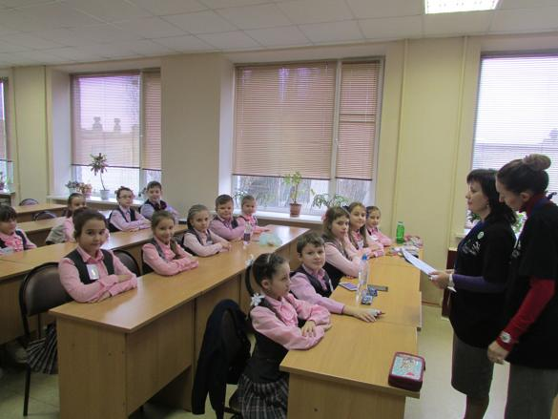
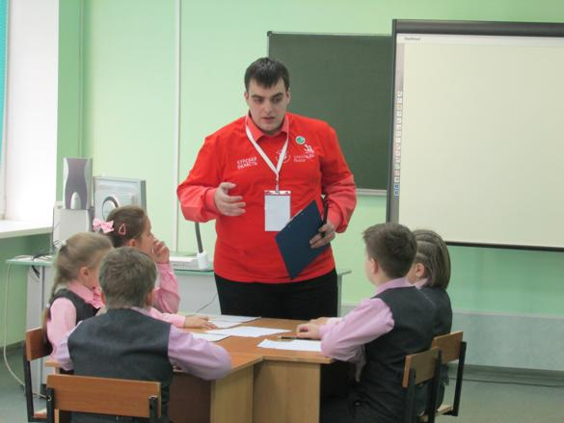
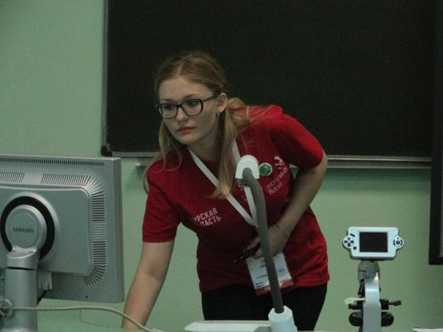
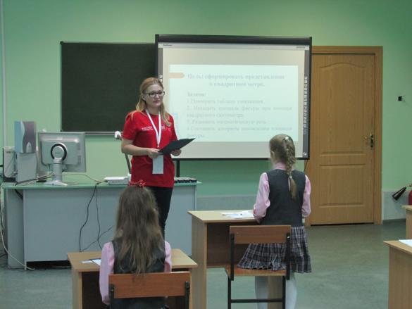
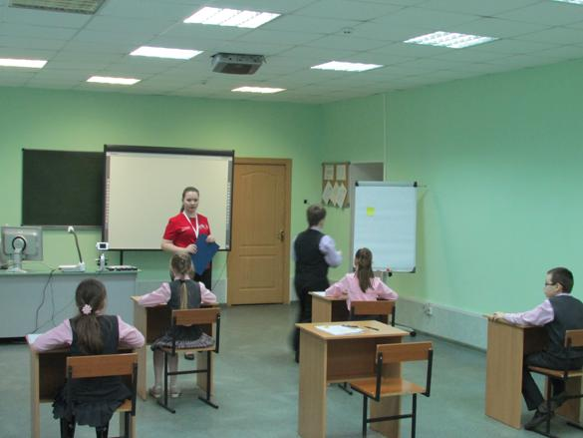
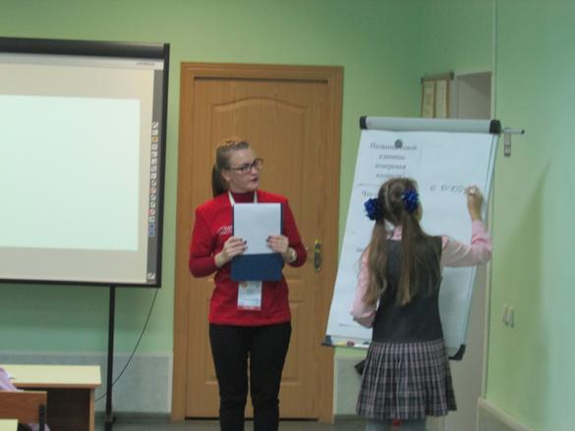
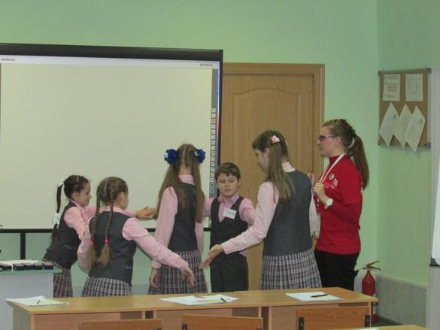
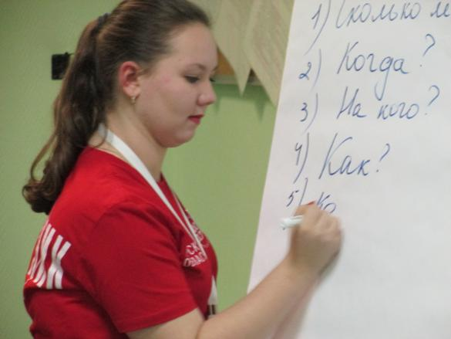
Особые слова признательности говорим нашим социальным партнерам – школе №27 г. Курска: директору Паневиной Т.Л., заместителю директора Татаренковой С.Д., ученикам третьего класса, выступившим в роли волонтеров на конкурсной площадке.

